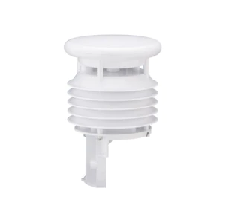
WS300温湿度气压传感器

WS产品系列的专业智能测量变送器，带有用于环境应用的数字接口。带有通风防辐射装置的集成设计用于测量：空气温度，相对湿度和气压。可连接一个外部温度或雨水传感器。
测量参数：温度，相对湿度，气压
测量技术：NTC / T，电容/ RH，MEMS电容/压力
产品亮点：紧凑型多合一天气传感器，低功耗，吸气式辐射防护屏，免维护操作，开放式通讯协议
接口：具有支持的协议的RS485 UMB二进制，UMB-ASCII，Modbus-RTU，Modbus-ASCII，XDR和SDI-12
智能天气传感器WS300的优势
- 紧凑型天气传感器的多合一外壳概念，仅通过一根电缆就可在一个外壳中结合多个测量参数
- 内置数据预处理，通用接口和可选输出协议
- 借助开放的通信协议
- 免维护运行
- 适用于所有气候区；也用于太阳能自动气象站
- 根据WMO指南进行通风的温度和湿度测量
应用领域：
- 道路和交通控制系统的天气观测
- 自动气象站/自动气象传感器（AWS）
- 光伏农场的光伏监控/太阳能监控
- 水文气象站
- 楼宇自动化的天气观测
- 机场，码头和船上的气象站
- 集成到需要环境数据的各种其他系统
技术参数
WS300温湿度气压传感器
尺寸 | Ø 约 150 mm, 高度 223 mm
重量 | 约 1kg
数据接口 | RS485, 2 芯半双工
工作电压 | 4 ~ 32 Vdc
工作温度 | -50 ~ 60℃
工作湿度 | 0 ~ 100 % RH
电缆长度 | 10m
防护等级 | IP66
安装桅杆 | 桅杆直径 60 ~ 76 mm
温度
原理 | NTC 负温度系数热敏电阻
量程 | -50 ~ 60 ℃
单位 | ℃
精度 | ±0.2℃（-20~50℃）
 | ±0.5℃（低于-30℃）
相对湿度
原理 | 电容
量程 | 0 ~ 100% RH
单位 | % RH
精度 | ±2 % RH
气压
原理 | MEMS 电容
量程 | 300 ~ 1200 hPa
单位 | hPa
精度 | ±0.5 hPa (0 ~ 40℃)

